Activité 1. Découvrir et comprendre les origines du mouvement baroque
- Situer historiquement le courant baroque
Remontons le temps : au XVIIe siècle, un courant a précédé le classicisme qui, par ailleurs, s’y est opposé et l’a partiellement évincé : le courant baroque. Voyons ensemble de quoi il retourne.
Observe attentivement les photos de l’église du Gèsu à Rome (1568-1584), ci-dessous.

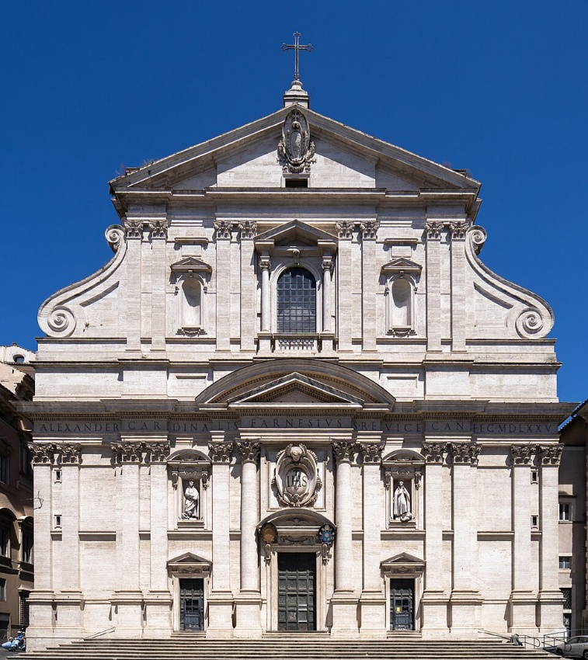
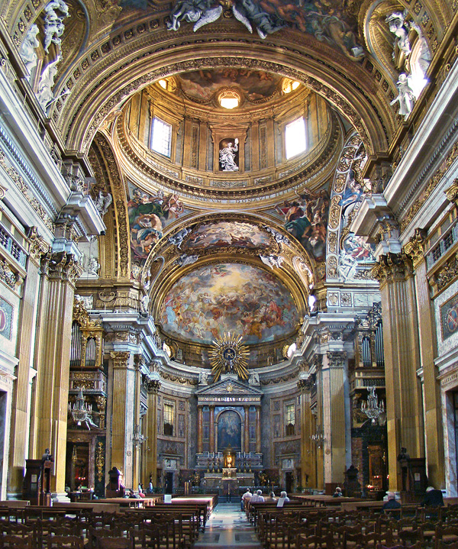
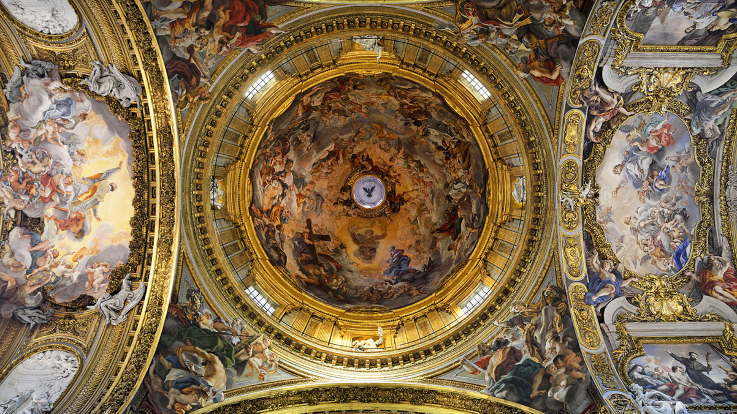

- Quelle(s) impression(s) se dégage(nt) de ces photos ?
__________________________________________________________________________________________________________________________________________________________________________________________________________________
- Selon toi, quel but poursuivait-on en construisant un tel édifice ?
__________________________________________________________________________________________________________________________________________________________________________________________________________________
- Lis le texte suivant en :
- Donnant un titre à chacun de ses paragraphes
- Y surlignant les passages qui permettent d’infirmer ou de confirmer tes réponses.
- T’assurant que tu comprends bien les expressions ou mots soulignés.
Les origines du courant baroque
____________________________________________

Le développement de l'imprimerie (mise au point par Gutenberg en 1450) entraîne un bouleversement complet de la société européenne en facilitant la diffusion des textes et du savoir, cette innovation technique est un facteur déterminant de l'avènement de la Renaissance, cette période d'intense bouillonnement intellectuel nourri par l'étude, l'édition et la traduction de textes de l'Antiquité grecque et romaine.

____________________________________________

Autre conséquence de cette invention : la Bible connaît une diffusion sans précédent. Désormais, tous les chrétiens lettrés ont accès au texte, accès jusqu'alors réservé au clergé. Cette diffusion est d'autant plus importante qu'apparaissent à cette époque des traductions dans les langues vernaculaires et non plus seulement en latin ou en grec. Martin Luther, se fondant sur la lecture des textes sacrés, élabore et répand le principe fondateur de la Réforme protestante : s’en tenir uniquement à ce que disent explicitement ces textes. Il refuse donc vigoureusement certains dogmes et pratiques du catholicisme. Ainsi les protestants ne reconnaissent-ils ni l'autorité du pape, ni la hiérarchie de l'Église, ni l'existence des saints. Ainsi encore fustigent-il la conduite des membres de l'église qui se sont éloignés des règles évangéliques de pauvreté et de chasteté. Ce refus et ces critiques heurtent le Vatican. Le conflit entre Luther et les autorités catholiques s'envenime et débouche sur un schisme dans l'église, lequel entraîne les guerres de religion qui, dès 1560, mettent l'Europe à feu et à sang.
____________________________________________

En réaction à cette Réforme menaçante pour son existence et son rayonnement, l'Église catholique met en œuvre une opération de reconquête : la Contre-Réforme. Lors du Concile de Trente, du nom de la ville italienne où il se tient de 1547 à 1563, elle entreprend de réaffirmer certains dogmes, de consolider la suprématie du pape et les fondements du catholicisme. Elle décide de s'appuyer plus que jamais sur l'art comme instrument de dévotion. Prenant le contrepied de l'austérité affichée par les temples protestants qui refusent couleurs et statues, elle se lance dans une véritable entreprise de propagande par l'image. Rome commande alors aux architectes, aux peintres, aux sculpteurs italiens des œuvres colossales, foisonnantes, exubérantes, propres à susciter chez les croyants des sensations vertigineuses. Expressivité des personnages, contraste des couleurs, noblesse des matériaux : marbre, argent, dorures… Rien n'est trop « tape-à-l'œil » pour incarner la puissance du culte catholique.

____________________________________________

Et c'est donc sur l'impulsion de la Contre-Réforme que cet art démonstratif, qu'on qualifiera bien plus tard de « baroque », va essaimer dans toute l'Europe. Il faut dire que, par son goût pour le bizarre, l'illusion, le déséquilibre, l'instabilité, ce courant répond parfaitement à la sensibilité d'une époque en plein basculement, ébranlée dans ses certitudes par les grandes découvertes géographiques et scientifiques (l’héliocentrisme de Copernic, la découverte de l'Amérique, la connaissance du corps humain,… ) qui remettent profondément en question la conception médiévale de l'Univers.

Vocabulaire :
- Schisme :
- Réforme protestante :
- Contre-Réforme :
- Instrument de dévotion :
- Austérité :
- Propagande par l’image :
- Colossal :
- Foisonnant :
- Exubérant :
Activité 2. Dégager les caractéristiques du mouvements baroque
- Prends connaissance du texte ci-dessous :
Les caractéristiques du mouvement baroque

Le baroque touche la totalité des arts de son époque : le théâtre, la musique, la sculpture, la peinture, la littérature et l'architecture. Mais ce courant, étiqueté à postériori, n'est pas une école artistique qui obéirait à des principes concertés. Le baroque est un mouvement protéiforme, aux productions extrêmement diverses, dans lesquels on peut cependant distinguer quelques grandes tendances, quelques lignes de force.
Ce qui caractérise d'abord une œuvre baroque, c’est l’excès, la démesure. Qu'il s'agisse des dimensions monumentales de l'architecture ou de la charge expressive des tableaux ou des sculptures, tout y est porté à un degré extrême. Les personnages sont animés de sentiments passionnés et l'artiste choisit, pour représenter son sujet, le moment où la situation atteint son paroxysme d'émotion, de violence, de déchaînement. Ce parti pris produit un effet spectaculaire, C'est pourquoi on parle de « théâtralité ».
La théâtralité de l'art baroque tient également à l'impression de mouvement qui se dégage des œuvres. Les personnages peints ou sculptés non ont jamais l'air de poser, mais plutôt d'être saisis sur le vif, en pleine action, à un point de tension, voire de déséquilibre. Rien n'est stable ni permanent. Fugacité, transformation, métamorphose, travestissement sont au cœur d'une esthétique qui cherche à présenter le réel dans toute sa complexité.
Complexe, le baroque l'est aussi par sa propension au foisonnement. Les productions sont surchargées, luxuriantes et leur structure multiplie les ramifications. L'artiste accumule les détails, les personnages, entrelace les motifs, mélange les genres, sans crainte de produire une impression de désordre. Le côté décoratif est très affirmé, avec un luxe de fioritures, de courbes ou d'effets de miroir.
Autre façon de frapper l'esprit et le regard : la recherche du contraste. Les peintres, par exemple, créer des effets de « clair-obscur », façon de nommer la rencontre tranchée entre lumière vive et ombre profonde. Ils captent aussi le regard par l'utilisation de couleurs éclatantes.
Enfin, le choix des thèmes est de nature à impressionner le spectateur. Par le goût du macabre d'abord : la période est trouble, la violence et la mort imprègnent l'air du temps. Scènes de meurtre et décapitation abondent dans la peinture. Les vanités, œuvres picturales rappelant aux humains leur fin inéluctable, sont très en vogue. L'imaginaire baroque se complaît également dans le bizarre. Il fait la part belle aux créatures fantastiques, aux animaux inconnus, aux spectres issus des enfers, à la magie. Il aime à estomper la frontière entre le rêve et la réalité. Les peintures en trompe l’œil, les jeux de miroir et les mises en abyme contribuent à ce plaisir de l’illusion.

- Vocabulaire :

- A postériori :
- Protéiforme :
- Paroxysme :
- Fugacité :
- Travestissement :
- Propension :
- Vanité (peinture) :
- Inéluctable :
- Estomper :
- Rédige ci-dessous une synthèse sur les principales caractéristiques du mouvement baroque, à partir du texte de la page précédente.

Caractéristiques des œuvres baroques
- ________________________________________________________________________________________________________________________________________________________________________________________________________________________________________________
- ________________________________________________________________________________________________________________________________________________________________________________________________________________________________________________
- ________________________________________________________________________________________________________________________________________________________________________________________________________________________________________________
- ________________________________________________________________________________________________________________________________________________________________________________________________________________________________________________
- ________________________________________________________________________________________________________________________________________________________________________________________________________________________________________________

- En pages suivantes, tu trouveras une série d’œuvres d’art des XVIe et XVIIe siècles. Quelle(s) caractéristique(s) du mouvement baroque illustre chacune d’entre elles ?

1. De Valdès Leal, In Ictu Oculi (1671)

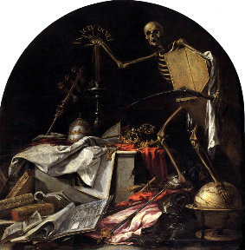
Présentant une allégorie de la mort, cette œuvre réalisée vers 1671 est l’une des deux grandes (2,2 mètres de hauteur) vanités peintes par Valdés Leal pour l’hôpital de la Charité de Séville, dans le sud de l’Espagne. Le personnage central est un squelette ; sur le sol se trouvent un cercueil ouvert et des symboles de richesse et de pouvoir. Le squelette éteint une chandelle, représentant la vie, au-dessus de laquelle figure le titre du tableau In Ictu Oculi, qui est une locution latine signifiant « en un clin d’œil ».

- Caractéristique(s) du baroque dans cette œuvre :

_________________________________________________________________________________________

2. Diego Vélasquez, Les Ménines (1656)

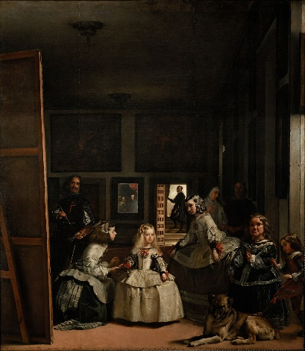
Le tableau Les Ménines (en espagnol : Las Meninas, les demoiselles d’honneur) dépeint une très grande pièce du palais du roi Philippe IV d’Espagne dans laquelle se trouvent plusieurs personnages de la Cour. La jeune infante Marguerite-Thérèse est entourée de demoiselles d’honneur, d’un chaperon, d’un garde du corps, d’une naine, d’un enfant italien et d’un chien. Derrière eux, Velázquez se représente lui-même en train de peindre, regardant au-delà la peinture, comme s’il regardait directement l’observateur de la toile. Un miroir à l’arrière-plan réfléchit les images de la reine et du roi en train d’être peints par Velázquez (ou peut être, selon certains universitaires, réfléchissant le tableau que peint Vélasquez représentant le roi et la reine). Par le jeu de miroir, le couple royal semble être placé hors de la peinture, à l’endroit même où un observateur se placerait pour voir celle-ci. C’est un tableau dont la composition complexe et énigmatique interroge le lien entre réalité et illusion et crée une relation incertaine entre celui qui regarde la toile et les personnages qui y sont dépeints.

- Caractéristique(s) du baroque dans cette œuvre :

_________________________________________________________________________________________

3. Le Bernin, Apollon et Daphné (1622-1625)

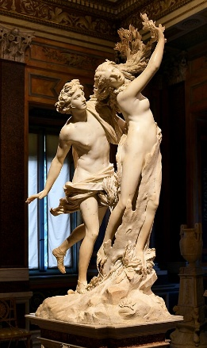
Ce mythe grec raconte qu’Apollon, dieu des arts et de la beauté masculine, aperçoit un jour la nymphe Daphné, fille du dieu fleuve Pénée. La jeune fille est si incroyablement belle qu’Apollon en tombe immédiatement fou amoureux. Or, Daphné ne s’intéresse pas à l’amour, elle préfère vivre librement dans la forêt. À l’approche d’Apollon, elle s’enfuit, mais le dieu la poursuit pour qu’elle se donne à lui. Daphné le fuit en courant et, épuisée, atteint la berge du fleuve Pénée au moment où Apollon va la saisir. Elle demande à son père de la secourir. Pour soustraire sa fille aux ardeurs d’Apollon, le père métamorphose donc sa fille en laurier (laurier se dit daphnè en grec). Dans la sculpture du Bernin, Daphné a déjà débuté sa métamorphose en laurier quand Apollon la rattrape.

- Caractéristique(s) du baroque dans cette œuvre :
4. Pierre-Paul Rubens, La Descente de croix (1616-1617)

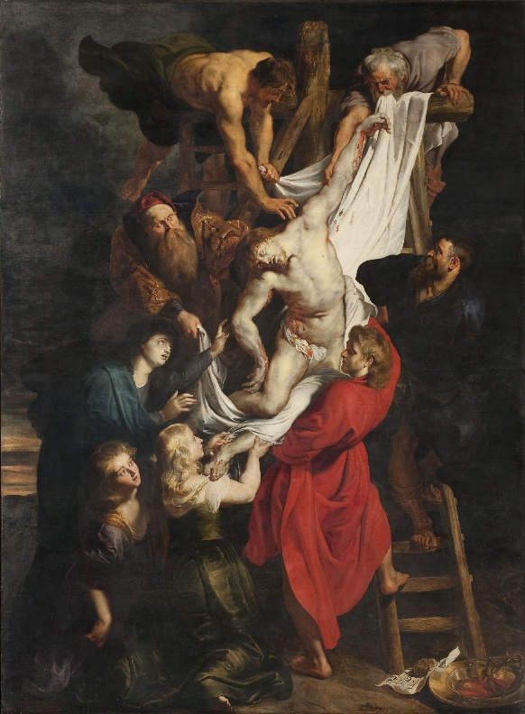
La Descente de croix est un épisode biblique, narré dans les Évangiles et situé juste après la mort du Christ. La Bible raconte que Jésus Christ, à l’issue de son procès devant le Sanhedrin, comparait devant Ponce Pilate, le gouverneur romain de la province de Judée. Pilate prononce la condamnation du Christ qui doit mourir crucifié sur le mont Golgotha.
La descente de croix a lieu le soir de la crucifixion, alors que le Christ est mort depuis quelques heures. Joseph d’Arimathie, accompagné de Nicodème, tous deux membres du Sanhedrin devenus disciples du Christ, demande à Pilate l’autorisation d’emporter le corps de Jésus. Ponce Pilate, étonné que la mort soit arrivée si vite, demande la confirmation à un garde qui perce le côté droit de Jésus avec sa lance. Pilate accorde à Joseph le droit de récupérer le corps. Ce dernier achète un linceul pour y envelopper le corps du Christ et se rend sur le mont Golgotha.
La scène a inspiré de très nombreux artistes dont Pierre Paul Rubens. Sur sa toile, on reconnait Nicodème et Joseph d’Arimathie détachant de la croix, avec l’aide d’un serviteur musclé, le corps du Christ que soutient l’apôtre Jean. Au pied de la croix se trouvent deux femmes éplorées : la Vierge Marie, mère de Jésus, et Marie-Madeleine.

- Caractéristique(s) du baroque dans cette œuvre :

_________________________________________________________________________________________

5. Le Caravage, David avec la tête de Goliath (vers 1606)
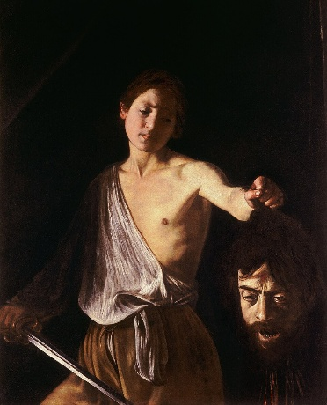
Le combat de David contre Goliath est un épisode raconté dans la Bible et le Coran. Goliath est un géant de près de trois mètres. Son peuple, les Philistins, est en guerre avec Israël. Goliath met l’armée d’Israël au défi de trouver un homme suffisamment fort pour gagner un duel qui déterminerait l’issue du combat entre les deux nations. Pendant quarante jours, Goliath réitère ses provocations. Finalement, David, jeune berger encore adolescent, relève le défi lancé par le géant. Après avoir déclaré qu’il venait combattre avec l’appui de Dieu, David prend sa fronde et lance une pierre qui heurte violemment le front de Goliath et le terrasse. Ensuite, le jeune David s’empare de l’épée du géant et l’achève en lui coupant la tête.

- Caractéristique(s) du baroque dans cette œuvre :

6. Le Bernin, L’extase de sainte Thérèse (vers 1647-1652)
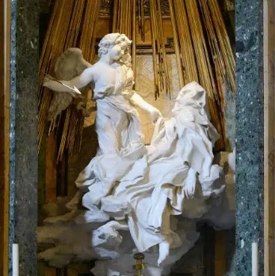
Thérèse d’Ávila (1515-1582) est une religieuse espagnole. Profondément mystique, elle laisse des écrits sur son expérience spirituelle qui la font considérer comme une figure majeure de la spiritualité chrétienne.
Les deux personnages principaux de la sculpture du Bernin, L’extase de sainte Thérèse, tirent leur origine d’un passage écrit par Thérèse d’Avila dans son autobiographie. On y trouve décrites des visions divines, y compris celle où elle a vu un ange jeune et beau debout à côté d’elle.
« J’ai vu dans sa main une longue lance d’or, à la pointe de laquelle on aurait cru qu’il y avait un petit feu. Il m’a semblé qu’on la faisait entrer de temps en temps dans mon cœur et qu’elle me perçait jusqu’au fond des entrailles ; quand il l’a retirée, il m’a semblé qu’elle les retirait aussi et me laissait toute en feu avec un grand amour de Dieu. »
La position du corps de sainte Thérèse et l’expression de son visage ont conduit certains observateurs à les expliquer comme le signe d’un moment d’extase sexuelle. Les spécialistes du baroque mettent cette théorie en doute voyant dans l’œuvre une extase, certes, mais une extase mystique et non physique.

- Caractéristique(s) du baroque dans cette œuvre :

__________________________________________________________________________________________________________________________________________________________________________________

7. Rembrandt, La Ronde de nuit (1642)

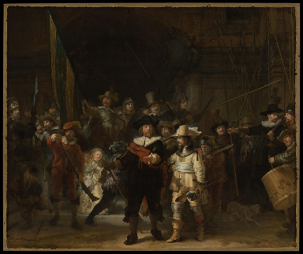
Communément appelé La Ronde de nuit, le titre officiel de ce tableau est La Compagnie de Frans Banning Cocq et Willem van Ruytenburch. Il représente une compagnie de la milice bourgeoise des mousquetaires d’Amsterdam, commandée par Frans Banning Cocq, sortant en armes d’un bâtiment. Ce tableau est une commande financée par dix-huit membres de la compagnie dont les noms sont inscrits sur l’écusson suspendu à la porte que franchissent les personnages.

- Caractéristique(s) du baroque dans cette œuvre :
__________________________________________________________________________________________________________________________________________________________________________________

8. Le Bernin, La fontaine des Quatre-Fleuves (1648-1651)

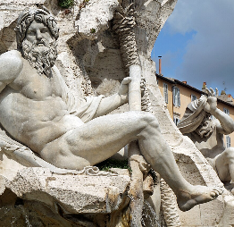
Les quatre fleuves représentés par cette fontaine symbolisent chacun un continent : le Danube (Europe), le Gange (Asie), le Nil (Afrique) (le visage voilé car on ne connaissait pas sa source) et le Rio de la Plata (Amérique) qui tient un sac dont s’écoulent des pièces d’or pour montrer la richesse du continent. L’absence du continent océanien s’explique par le fait que ce continent n’avait pas encore été découvert par les navigateurs européens.

- Caractéristique(s) du baroque dans cette œuvre :

9. Pierre-Paul Rubens, Méduse (1617-1618)

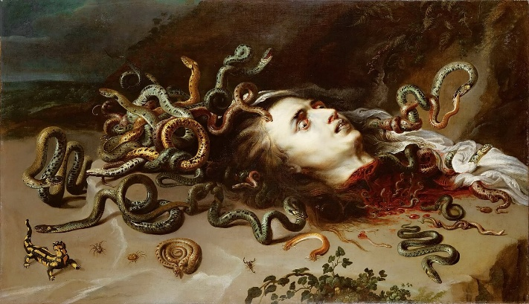
Dans la mythologie grecque, les monstres foisonnent et les trois Gorgones occupent parmi eux une place de choix. Filles de Gaïa, la Terre mère, les Gorgones sont des monstres des Enfers. Elles ont des ailes, de très longues dents et des vipères leur tiennent lieu de chevelure. Des trois, seule Méduse est mortelle. Elle a le pouvoir de pétrifier toute personne qui croise son regard (d’où le verbe « méduser »).
La mythologie associe étroitement Méduse à Persée, fils d’une femme, Danaé, et de Zeus. Devenu adulte, Persée se voit confier la mission de tuer Méduse. Aidé par la déesse Athéna et le dieu Hermès, Persée se procure des armes magiques. Grâce à son casque qui le rend invisible, il peut pénétrer la caverne des Gorgones. Il évite le regard direct de Méduse en se servant de son bouclier de bronze, poli comme un miroir, qui lui permet de la repérer et de lui couper la tête. Ses chaussures ailées lui permettent de fuir les deux Gorgones qui le poursuivent. Plus tard, Persée remet la tête de Méduse, enfouie dans un sac, à sa mère qui l’utilise pour pétrifier ses ennemis.

- Caractéristique(s) du baroque dans cette œuvre :
__________________________________________________________________________________________________________________________________________________________________________________

10. Le Caravage, Judith et Holopherne (1598)

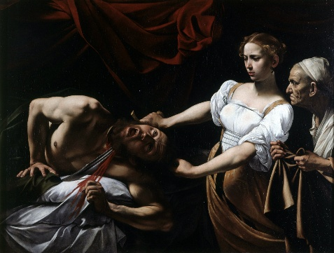
L’histoire de Judith et Holopherne est tirée du Livre de Judith, un récit biblique. La Bible raconte que Nabuchodonosor, roi d’Assyrie, envoie le général Holopherne en campagne de conquête vers l’ouest. Pour cela, Nabuchodonosor le met à la tête d’une armée immense. Holopherne avance avec succès, détruisant sur son passage les sanctuaires locaux et exigeant que Nabuchodonosor soit honoré comme un dieu. L’armée assyrienne arrive finalement aux portes d’Israël et fait le siège d’une ville nommée Bethulia.
Dieu avait promis la victoire aux Béthuliens s’ils gardaient foi en lui. Or, à bout de ressources face à l’ennemi, ceux-ci désespèrent. Judith, une jeune veuve de Bethulia, reproche à ses compatriotes leur manque de foi. Avec une servante, elle se dirige vers le camp d’Holopherne sous le prétexte d’avoir à lui fournir des informations capitales sur les Juifs. Holopherne tombe sous le charme de la belle Judith et l’invite à festoyer avec lui et à passer la nuit dans sa tente. Judith accepte, mais elle profite de l’ivresse d’Holopherne pour lui couper la tête. Elle rentre à Béthulia et brandit la tête d’Holopherne devant les habitants que ce trophée galvanise. Ils vainquent les Assyriens terrassés par la perte de leur général. Par son geste, Judith redonne au peuple juif la foi en la toute-puissance salvatrice de son Dieu.

- Caractéristique(s) du baroque dans cette œuvre :
__________________________________________________________________________________________________________________________________________________________________________________

langue maternelle ou le dialecte local, propre à une communauté ou une région spécifique, utilisé quotidiennement de manière informelle.
Assemblée d’évêques catholiques.
L’adjectif « baroque » vient du portugais barroco qui désigne une perle irrégulière. Le terme est utilisé en français depuis le XVIe siècle pour qualifier quelque chose de bizarre ou d’excessif, mais c’est seulement à la fin du XIXe siècle qu’il perdra sa connotation péjorative et sera utilisé pour désigner un courant artistique.
En 1513, Nicolas Copernic propose un nouveau modèle de l’univers, plaçant le soleil au centre de celui-ci, et non plus la terre comme on le pensait jusqu’alors. Cette théorie remet en cause la vision de l’homme, qui n’est plus au centre de la Création comme on l’avait toujours pensé.
Une mise en abyme désigne, par exemple, l’enchâssement d’une scène de théâtre dans une pièce de théâtre, d’un tableau dans un tableau, etc.
Le Sanhedrin est à la fois le tribunal et l’assemblée législative du peuple juif.
La Judée est un territoire qui correspond aujourd’hui à une partie de la Cisjordanie (Palestine) et du sud d’Israël.

